Rodrigo Seiji P. Hirao RA: 186837

1.
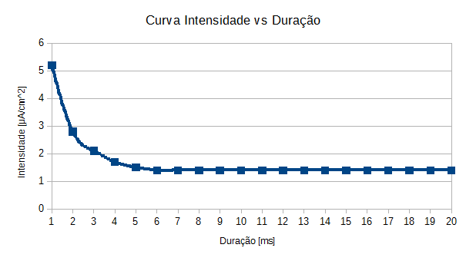
2.
5.2µA/cm²
3.
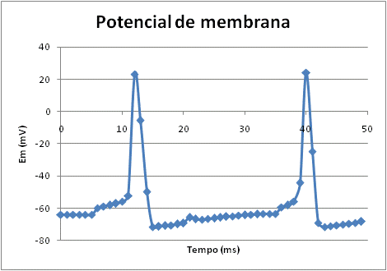
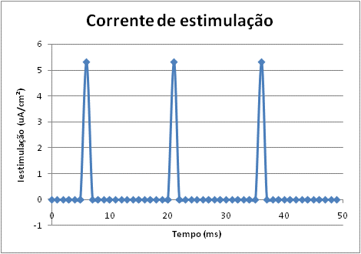
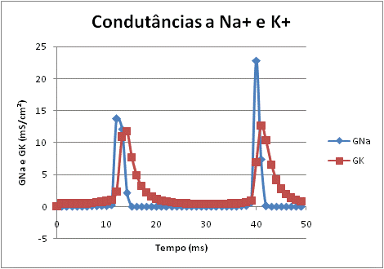
Devido à redução mais lenta da condutância de K+ em relação à de Na+, o potencial de membrana se hiperpolariza, causando com que o limiar excitatório da célula aumente.
O que aconteceu no caso foi exatamente isso, houve um segundo pulso exatamente no momento de hiperpolarização, e como ele era exatamente suficiente para alcançar a limiar do repouso, não foi suficiente abaixo.

4.
O tempo entre o final do primeiro pulso e o começo do segundo de forma que um PA seja disparado pelo segundo estímulo foi de 25ms.
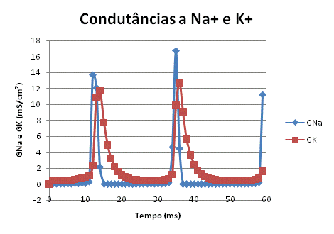
No caso o pulso foi disparado do potencial de repouso, sendo suficiente para disparar o PA. O período pode ser determinado verificando o período mínimo para disparar o PA do segundo.

